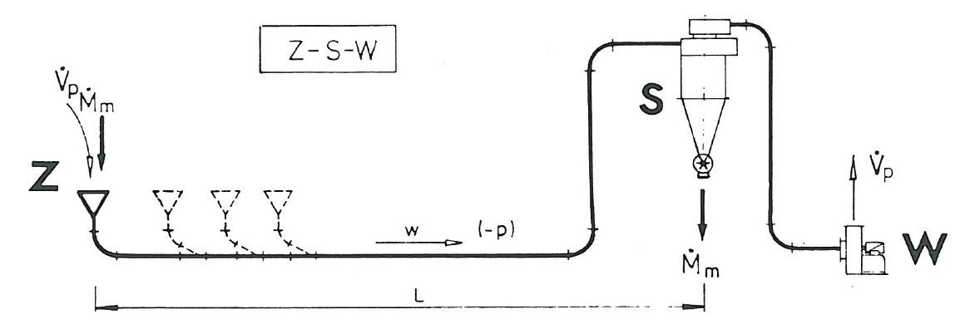
Rys. 1. Schemat instalacji ssącej
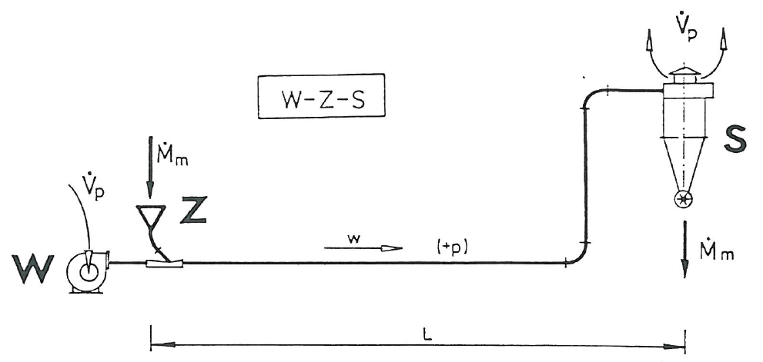
Rys.2. Schemat instalacji tłoczącej
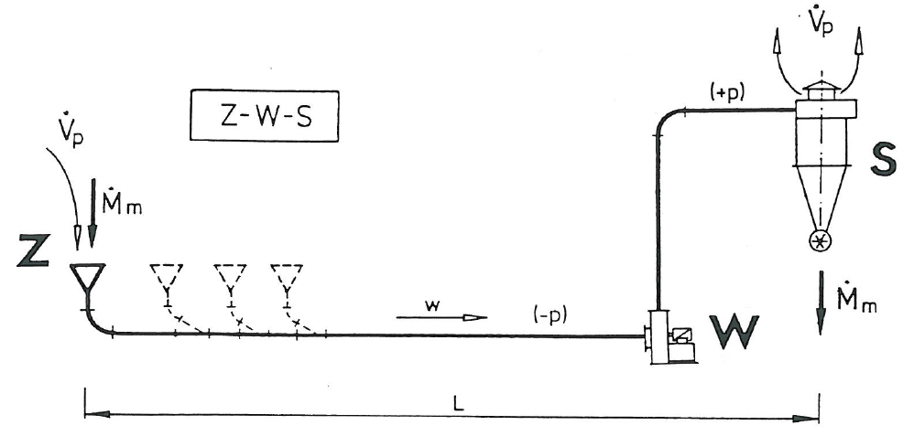
Rys. 3. Schemat instalacji ssąco-tłoczącej
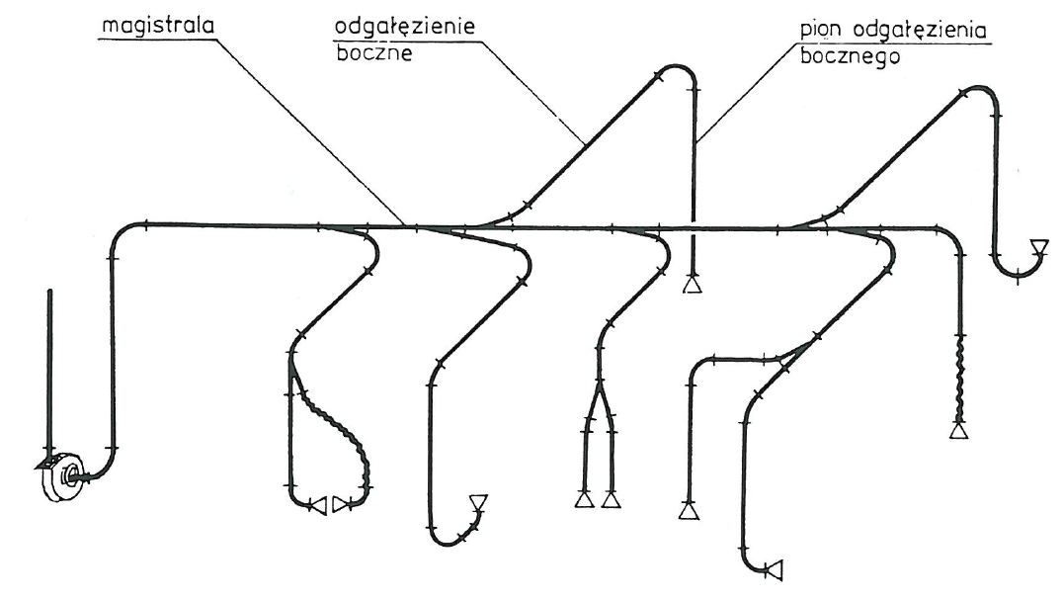
Rys. 4. Układ magistralny instalacji wyciągowej
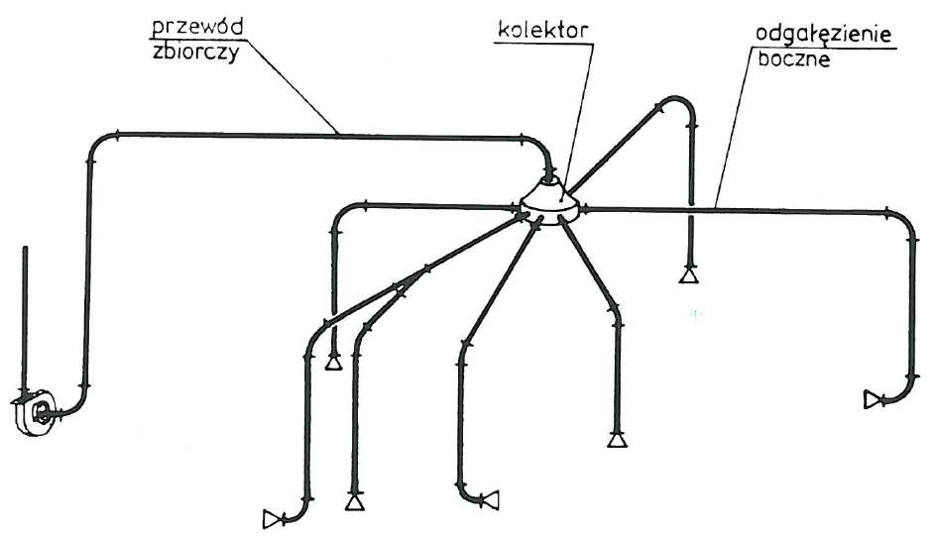
Rys. 5. Układ magistralny instalacji wyciągowej
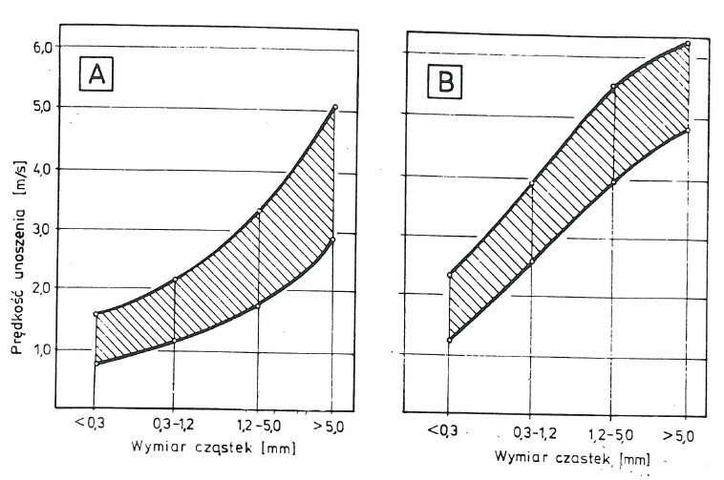
Rys. 6. Prędkość unoszenia cząstek odpadów z obróbki drewna: A – wióry ze skrawania płaskiego drewna sosnowego, B – odpady z obróbki płyty wiórowej na pilarce formatowej
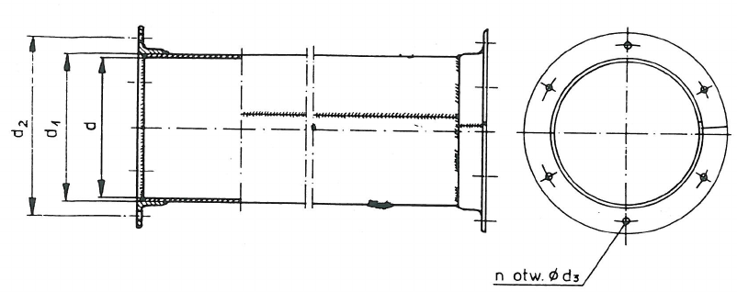
Rys. 7. Kanał wentylacyjny
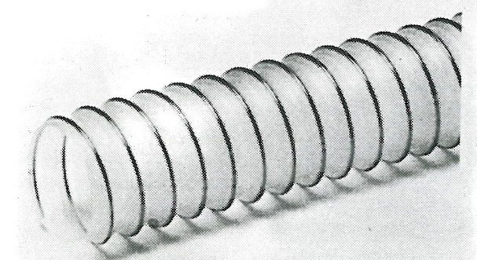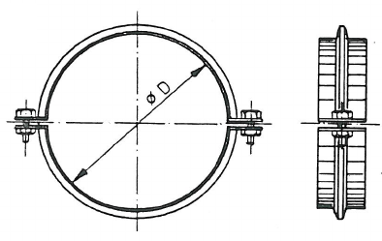
Rys. 8. Wąż elastyczny z poliuretanu | Rys. 9. Obejma łączna (szeroka)

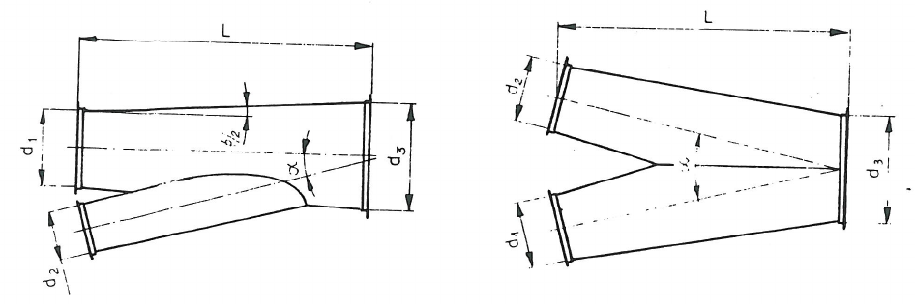
Rys. 10. Trójniki

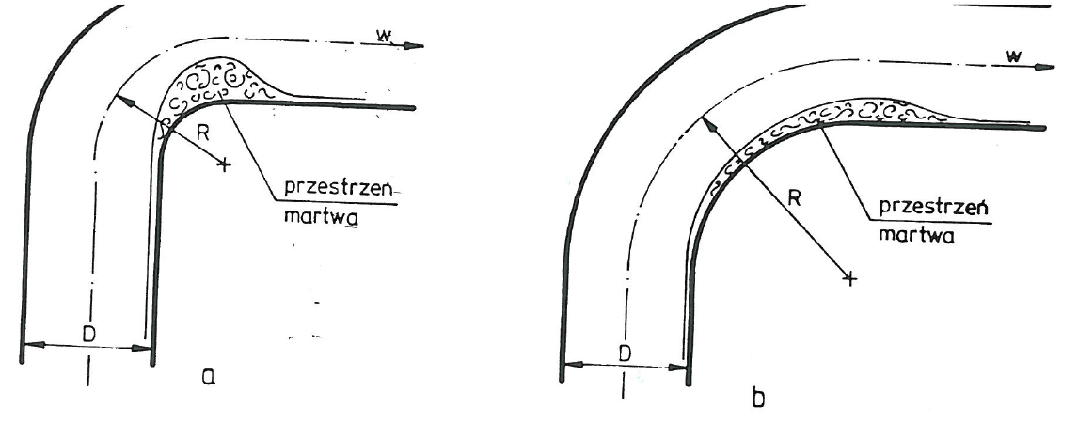
Rys. 11. Lokalizacja stref zaburzeń przepływu w łukach
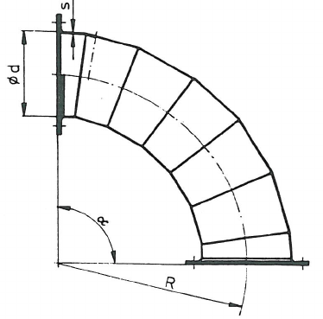
Rys. 12. Łuk segmentowy
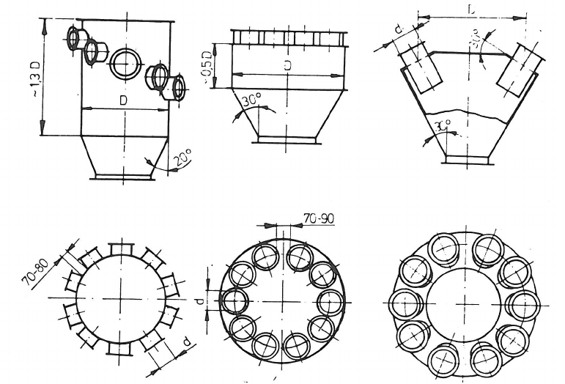
Rys. 13. Kolektory pionowe
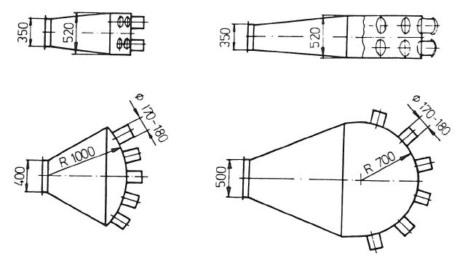
Rys. 14. Kolektory poziome
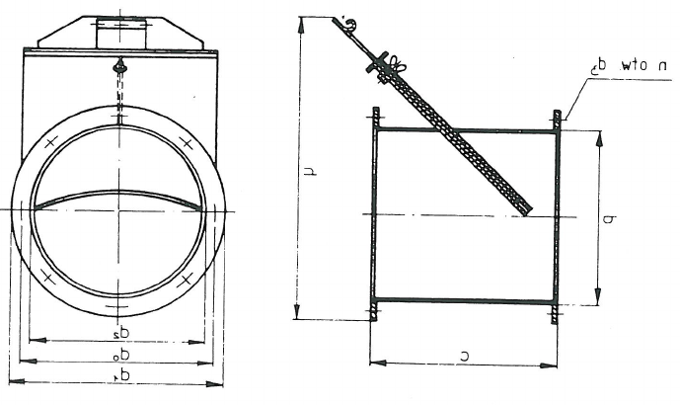  Rys. 15. Zasuwa regulacyjna skośna | 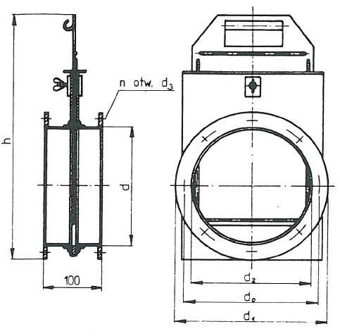  Rys. 16. Zasuwa odcinająca (prosta)

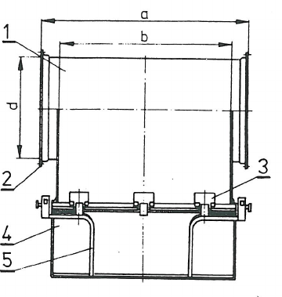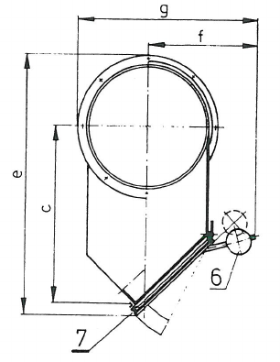
Rys. 17. Chwytacz klocków (1 – korpus, 2 – kołnierz, 3 – zawiasa, 4 – klapa, 5 – ramię przeciwwagi, 6 – obciążnik, 7 – uszczelka)
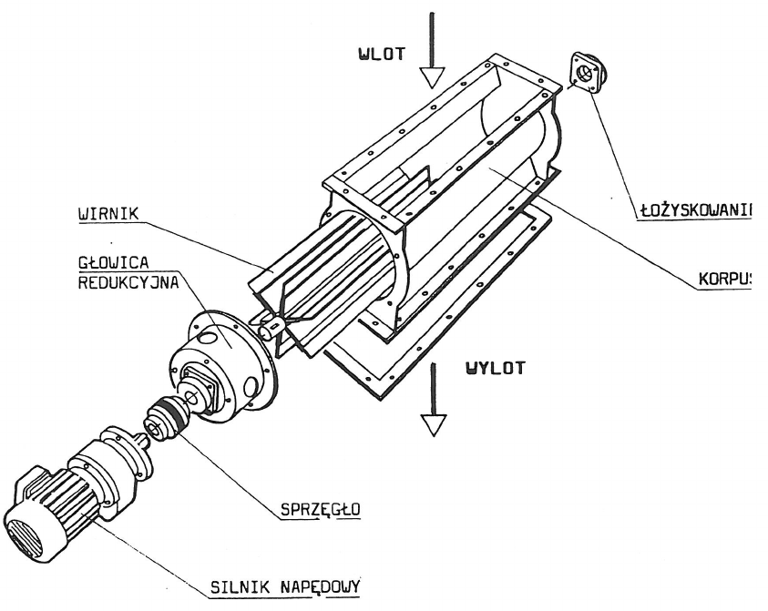
Rys. 18. Podajnik śluzowy
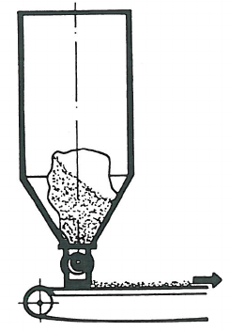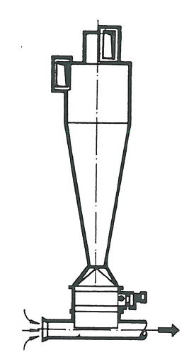
Rys. 19. Podajnik śluzowy jako (z lewej) dozownik, (z prawej) odbiornik odpadów z cyklonu
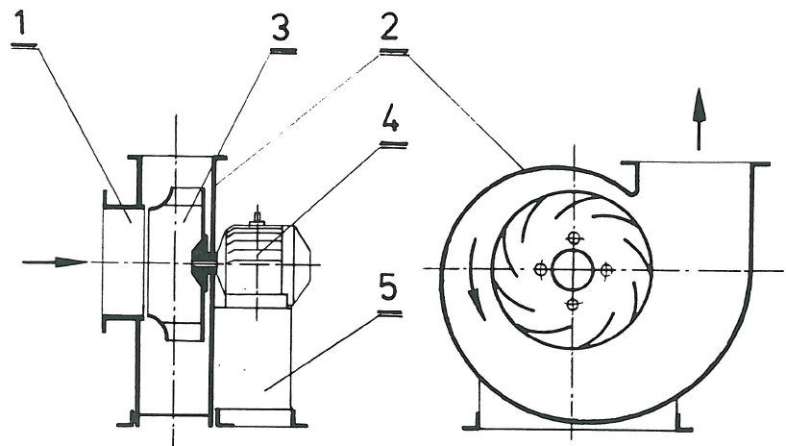
Rys. 20. Wentylator promieniowy (1 – króciec wlotowy, 2 – obudowa, 3 – wirnik, 4 – silnik napędowy, 5 – podstawa)
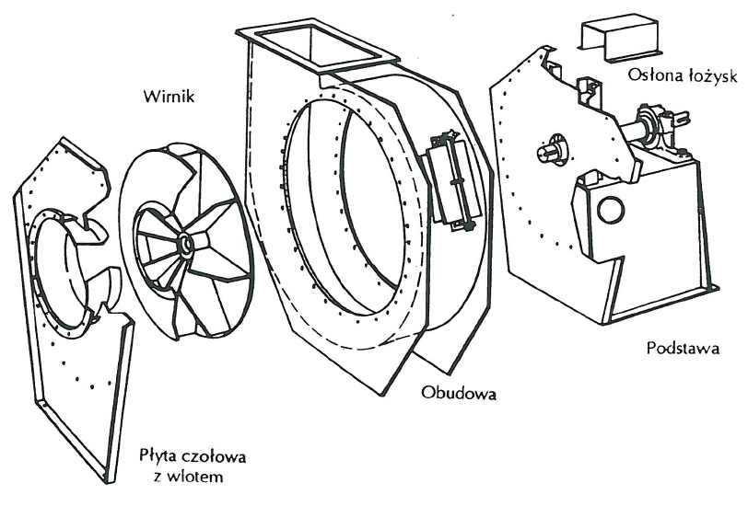
Rys. 21. Podzespoły składowe wentylatora transportowego

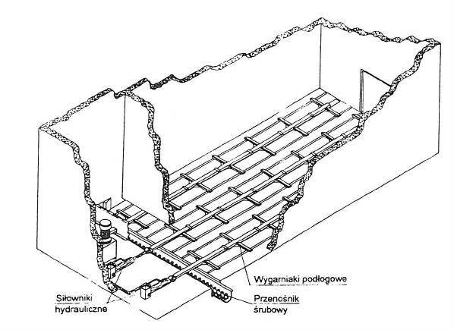
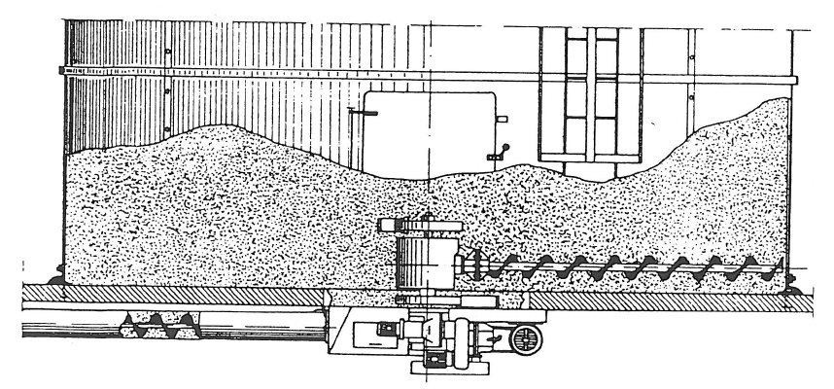
Rys. 22. Metody opróżniania silosów
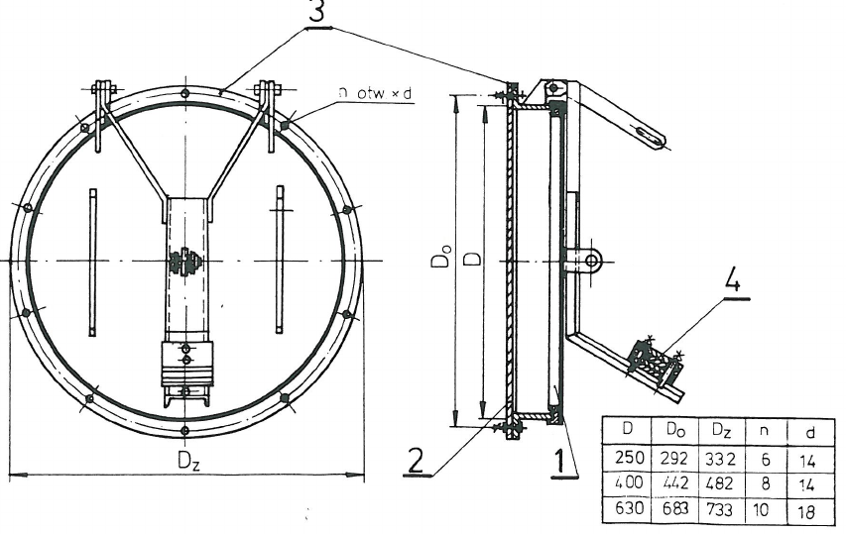
Rys. 23. Klapa przeciwwybuchowa (1 – klapa, 2 – membrana, 3 – kołnierz, 4 – obciążnik)
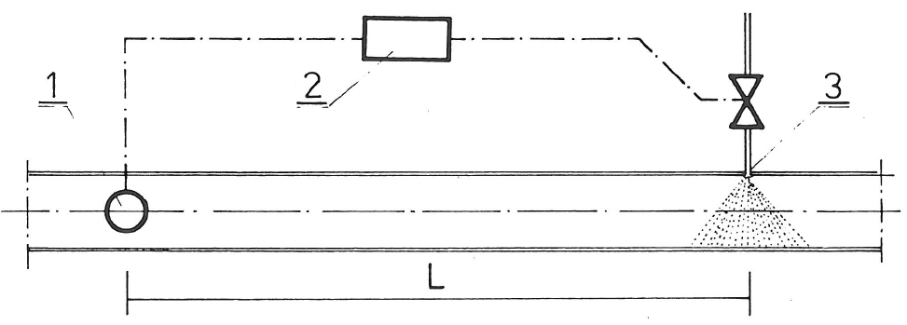
Rys. 24. Zabezpieczenie przeciwpożarowe w kanale transportowym (1 – wykrywacz iskier, 2 – elektroniczna centrala sterująca, 3 – urządzenie gaśnicze)
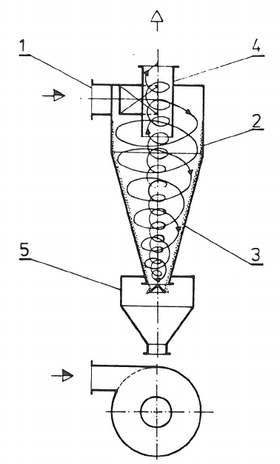  Rys. 25. Cyklon (1 – wlot, 2 – część cylindryczna, 3 – część stożkowa, 4 – kanał wylotowy, 5 – zbiornik pyłu) | 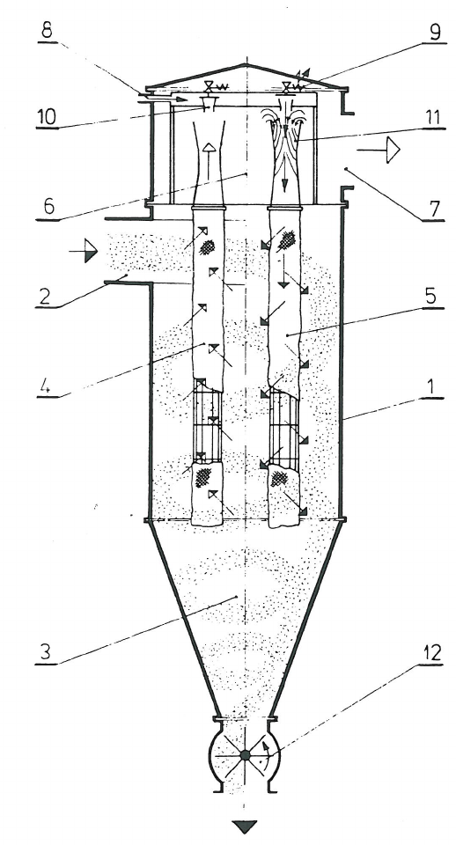  Rys. 26. Filtr pulsacyjny (1 – obudowa, 2 – kanał wlotowy, 3 – lej zsypowy, 4 – rękaw filtracyjny w położeniu roboczym, 5 – rękaw filtracyjny w czasie regeneracji, 6 – komora powietrza oczyszczonego, 7 kanał wylotowy, 8 – króciec dopływu sprężonego powietrza, 9 – zawór, 10 – dysza, 11 – zwężka Venturiego (pomiaru szybkości przepływu), 12 – wyrzutnik śluzowy

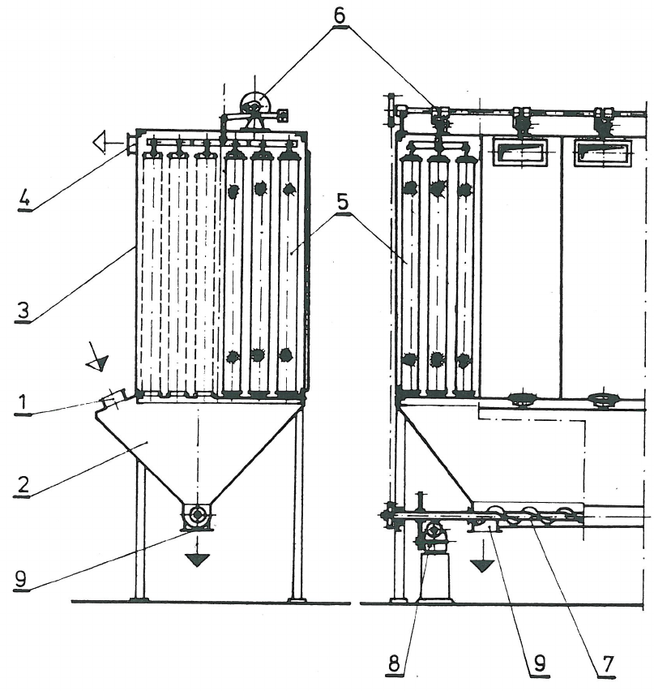
Rys. 27. Odpylacz filtracyjny (1 – kanał wlotowy, 2 – komora rozprężna, 3 – obudowa komory filtracyjnej, 4 – kanał wylotowy, 5 – rękawy filtracyjne, 6 – mechanizm regeneracji wstrząsowej, 7 – przenośnik śrubowy, 8 – zespół napędowy przenośnika śrubowego i mechanizmu wstrząsowego, 9 – wylot pyłu)
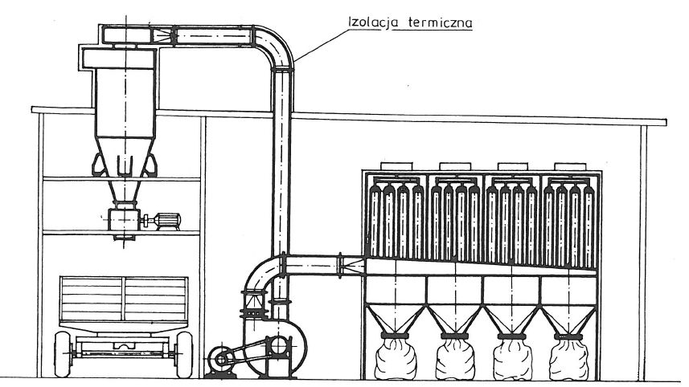
Rys. 28. Dwustopniowy zespół odpylający instalacji wyciągowej
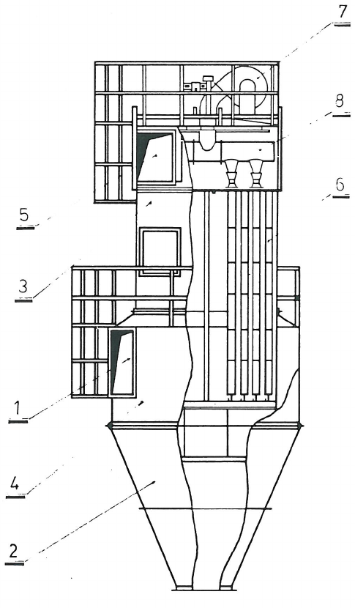
Rys. 29. Cyklofiltr (1 – wlot zapylonego powietrza, 2 – lej zsypowy, 3 – obudowa części filtracyjnej, 4 – część cyklonowa odpylacza, 5 – wylot powietrza oczyszczonego, 6 – rękaw filtracyjny, 7 – wentylator wysokoprężny, 8 – obrotowe ramię z dyszami przedmuchowymi
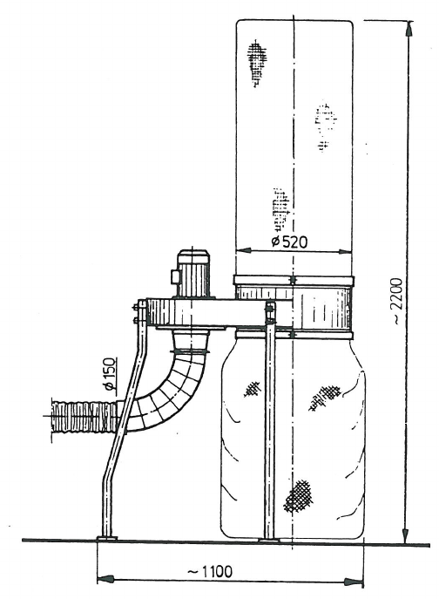
Rys. 30. Indywidualny odciąg wiórów

